CFGS Desarrollo de Aplicaciones Multiplataforma  DAM | José Ramón Blanco Gutiérrez  Sistemas Informáticos  Tarea 5

Actividad 1
Instalar Ubuntu en una máquina virtual. Sigue los pasos del Capítulo 2 del contenido principal del tema. Datos:
- Instalar Ubuntu 18.04 LTS de 32 o 64 bits según el equipo que dispongas.
- Disco duro nuevo de 100GB.
- Partición raíz de 50GB
- Partición swap acorde a la RAM puesta
- Nombre de la máquina: SistemasUbuntu
- Nombre de usuario: “tu_nombre” (nombre del alumno) Password: el mismo
Preparamos la máquina virtual para un Linux Ubuntu 18 de 64bit | 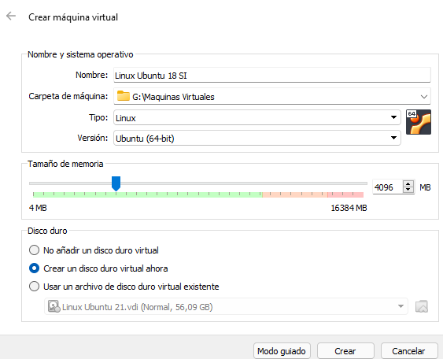
Con 100 Gb de disco duro | 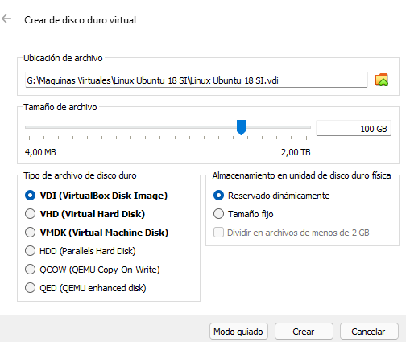
Una vez configurada la MV seleccionamos la ISO del Ubuntu 18 e iniciamos la maquina que automáticamente se inicia. | 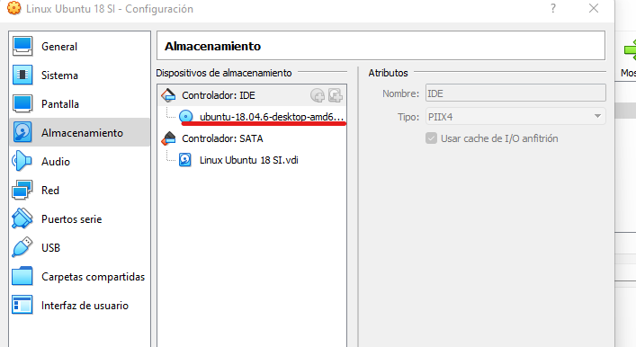
Seleccionamos el idioma y pulsamos en Instalar | 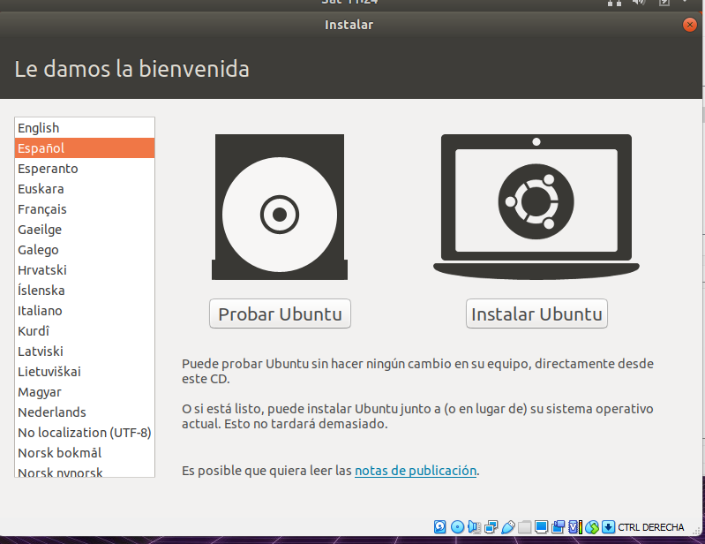
Escogemos el teclado en Español | 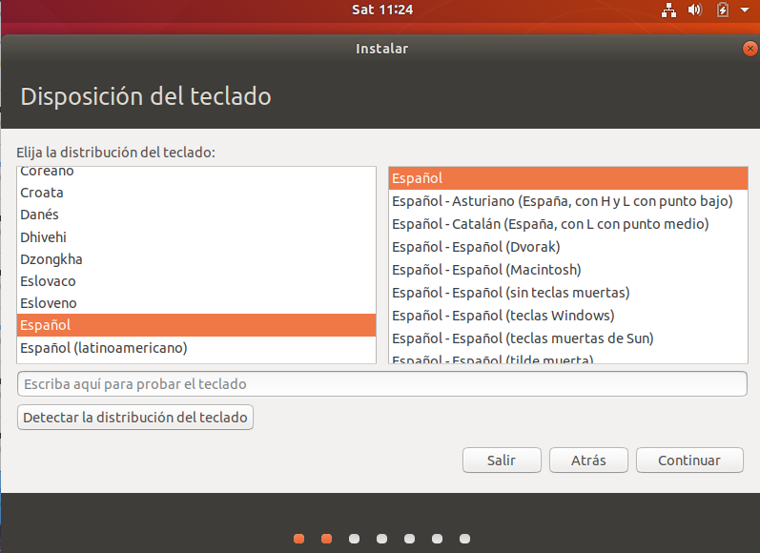
Seleccionamos la instalación mínima para que seamos nosotros los que posteriormente instalamos los programas que consideremos.  Y también marcamos descargar Actualizaciones.  Si estuviéramos instalado sobre una máquina directamente es recomendable marcar instalar programa de terceros, sobre manera si disponemos de tarjetas gráficas como Nvidia. | 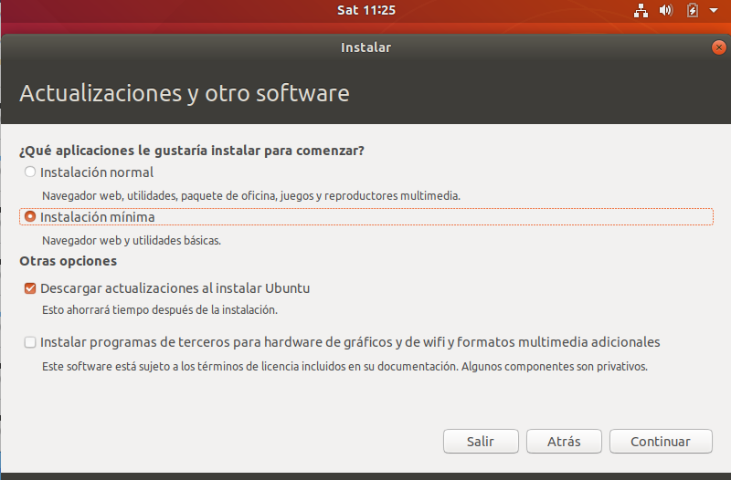
Seleccionamos en la ventana de particiones “Más opciones” para poder instalar y particionar el el disco a nuestro gusto, como es el caso. | 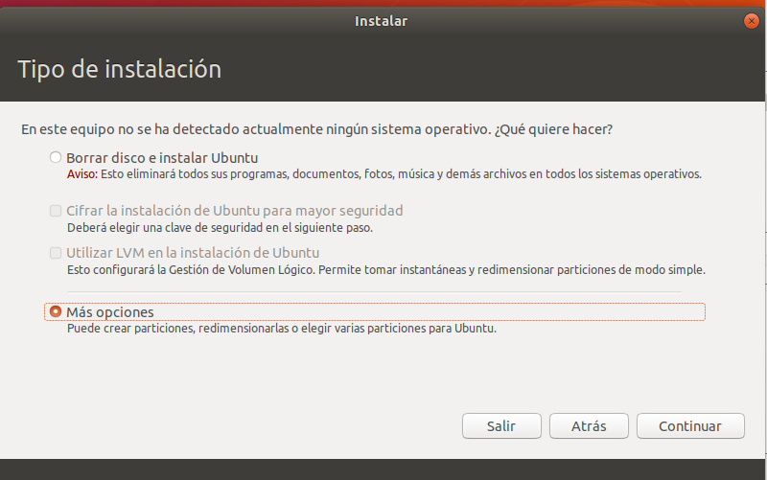
Creamos una partición raiz “/” de 50 GB (50*1024MB = 50200 MB) y del tipo ext4 | 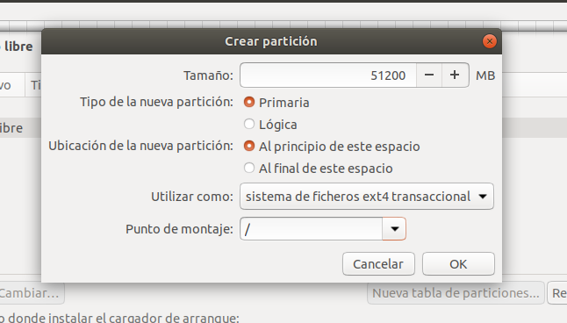
Para la partición swap seleccionamos el doble de la memoria y como tenemos 4Gb pues le indicamos 8Gb (8*1024 = 8192MB) | 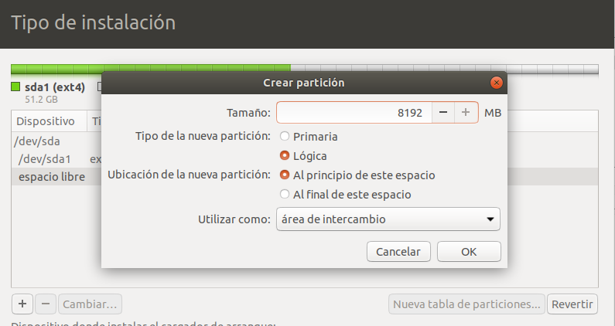
Quedando el discu duro de la siguiente manera y pulsamos en “Instalar ahora” | 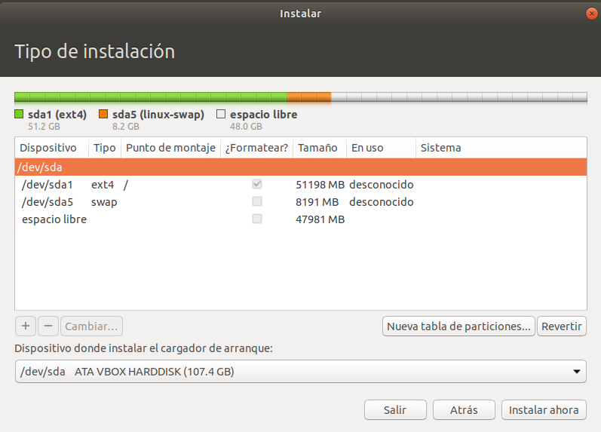
Y confirmamos. | 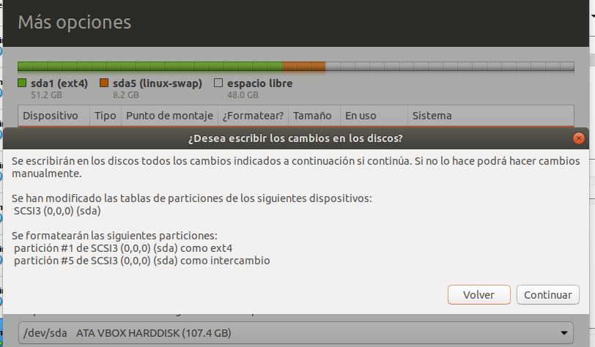
Seleccionamos la franja horaria | 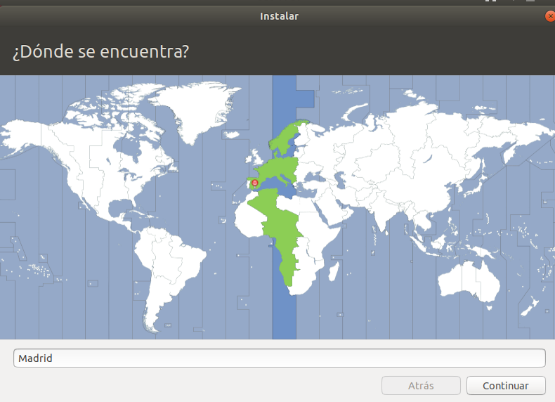
Ponemos el nombre de usuario principal del sistema y el nombre de la máquina | 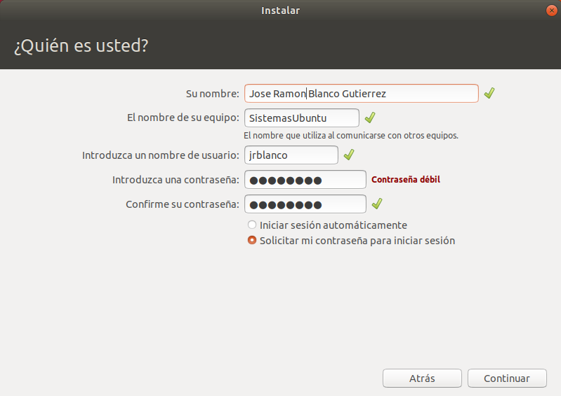
Comienza la Instalación... | 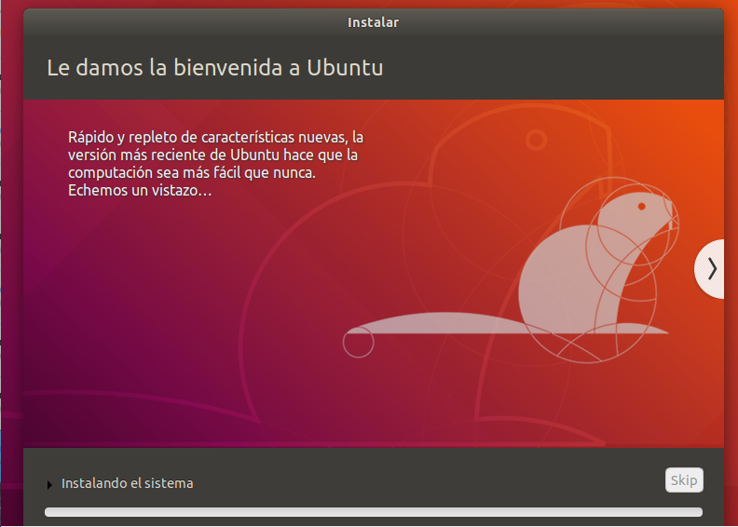
Una vez terminada la instación no pide reiniciar | 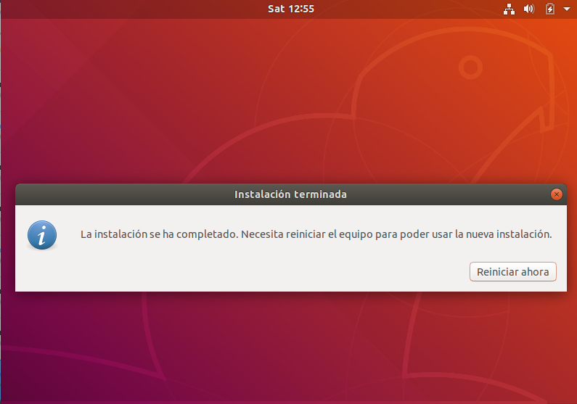
Primer inicio | 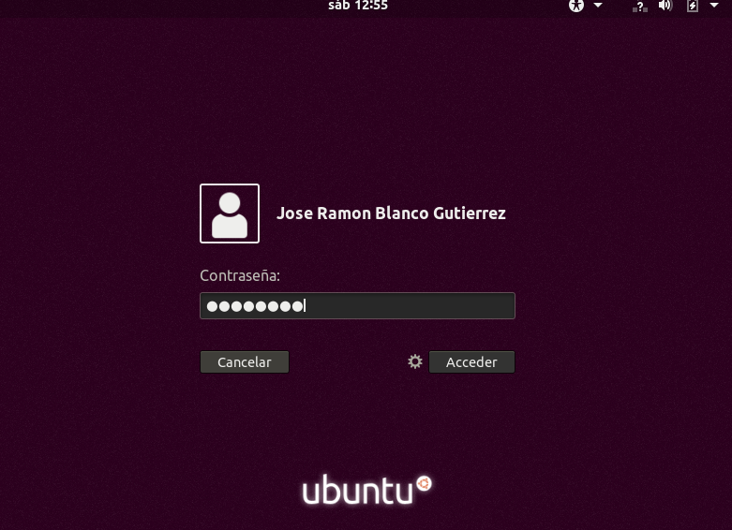

Actividad 2
- Instalar guest adittions.
- Crear el usuario alumno de forma gráfica (Capítulo 3.2)
Para instalar la Guest Adittions en el menú dispositivos seleccionamos Insertar imagen CD de las Guest Adittions” | 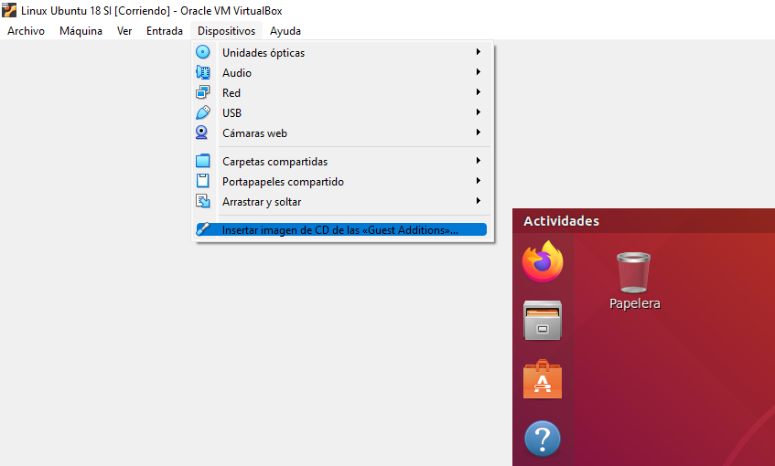
Nos dice si queremos ejecutar la instalación y pulsamos en ejecutar y le introducimos la password de superusuario. | 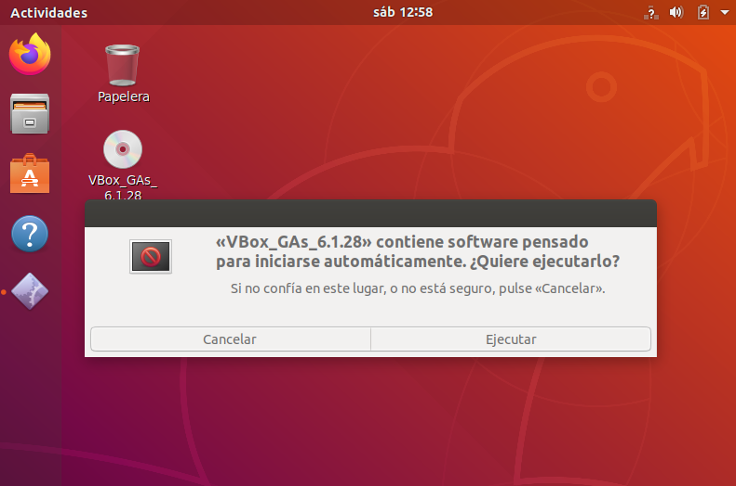
Y en un terminal se instala y tenemos que reiniciar para que tengan efecto los cambios. | 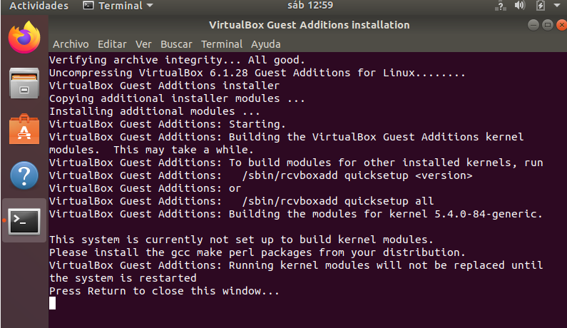
Como ponemos ver al maximizar el virtualbox ya están instaladas la GA. | 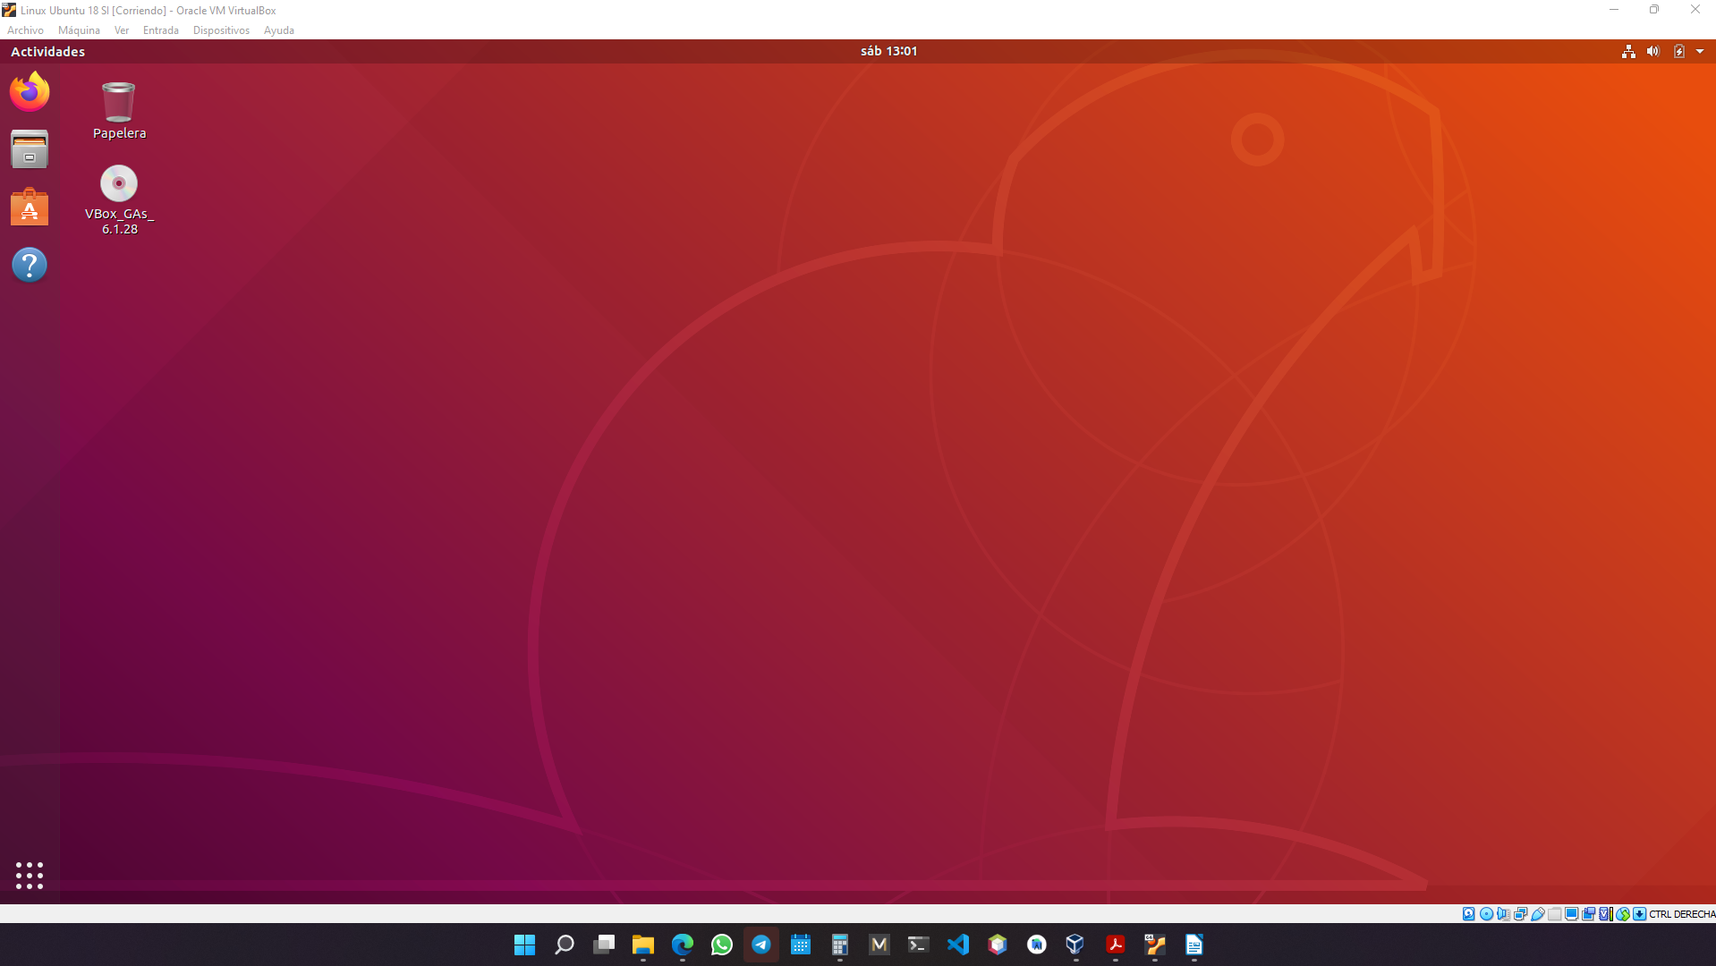
Procedemos a crear el usuario “alumno”, para ello vamos a la opción de Configuración | 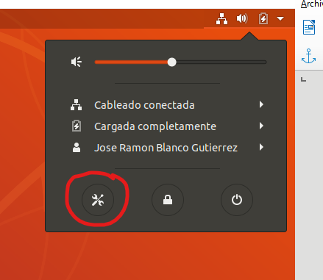
Seleccionamos la opción Detalles > Usuarios | 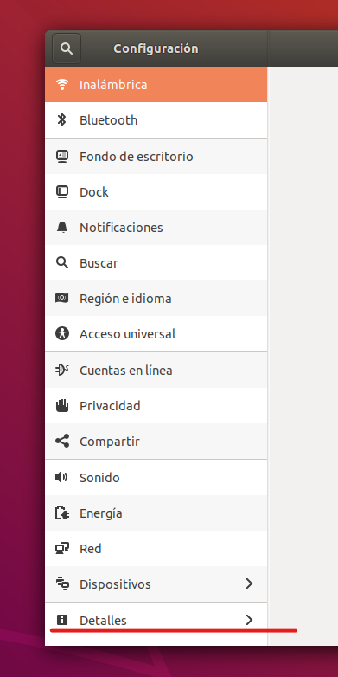
Y pulsamos en el botón verde “Añadir usuario” | 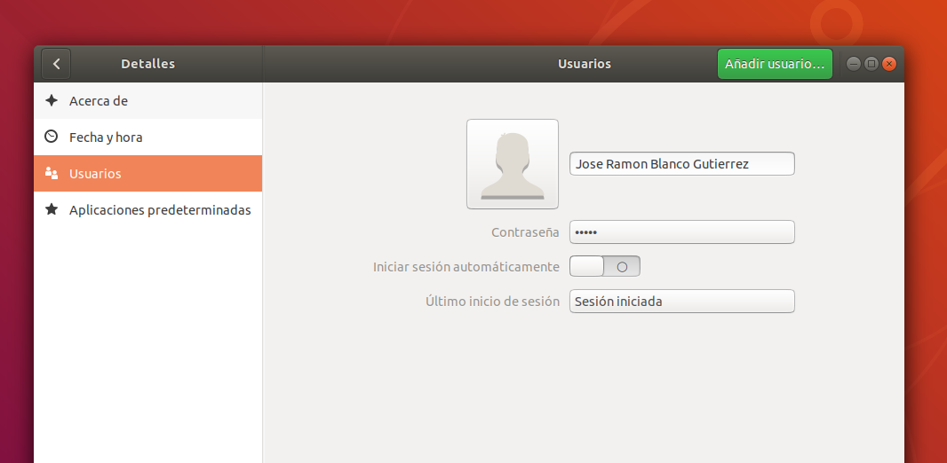
Escrimimos el nombre del usuario y ponemos que el usuario establezca la contraseña cuando inicie. | 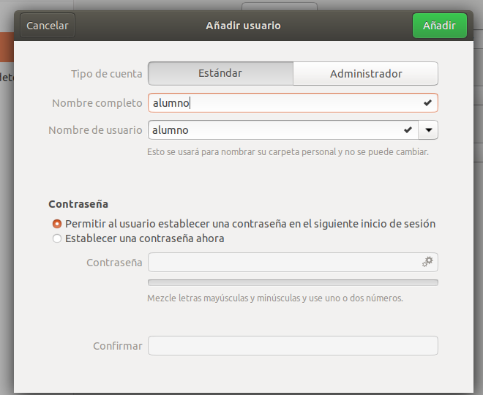
Quedando creado el usuario “alumno” | 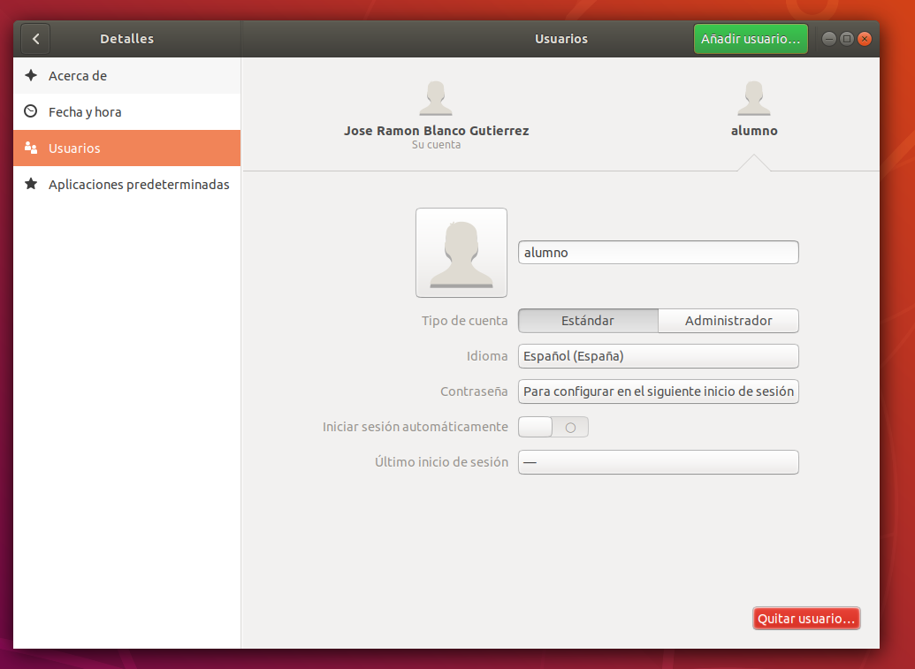

Actividad 3.
Los archivos de dispositivos se encuentran en /dev. (estos archivos son los manejadores
de dispositivo o drivers) Listar usando ruta absoluta:
- Los archivos que terminan en e
- Los archivos que empiezan por c y la tercera letra es una r
- Todos los discos duros y particiones (tienen la forma sda, sda1, sda2,...,,sdb, sdb1,...)
Para listar los archivos que terminan en e  ls /dev/*e  Con el asterisco indicamos que da igual por cuales empieza y que termine en “e” | 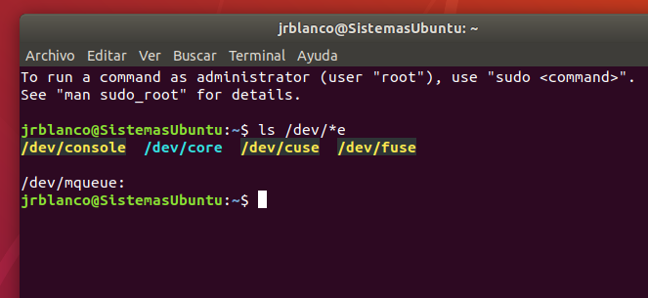
Los archivos que empiezan por c y la tercera letra es una r  ls /dev/c?r*  La primera empieza por “c” y se lo indicamos para la segunda decimos que cualquier carácter “?” y como tercera la “r” y después ponemos “*” indicando que da igual lo que venga después. | 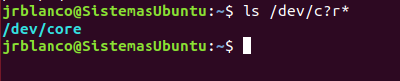
Todos los discos duros y particiones (tienen la forma sda, sda1, sda2,...,,sdb, sdb1,…)  ls /dev/sd*  Como queremos listar los todos los dispositivos que empiezan por sd pues indicamos sd* | 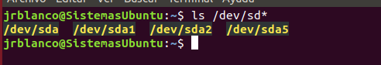

Actividad 4
Lista tu directorio home con ruta absoluta, mostrando ocultos y con los archivos ordenados de menos recientes a más recientes. Escribe, además de la captura, el nombre de 3 directorios. ¿Cómo se distinguen?
Usamos el comando ls con los parametros:  “l” para mostrar todas las propiedades  “a” para mostrar todo incluidos los que comienzan por punto (Ocultos)  “t” para que me los muestre ordenador por fecha  “r” para que lo muestre a la inversa es decir de menos recienre a más reciente.  ls -altr /home/jrblanco/ | 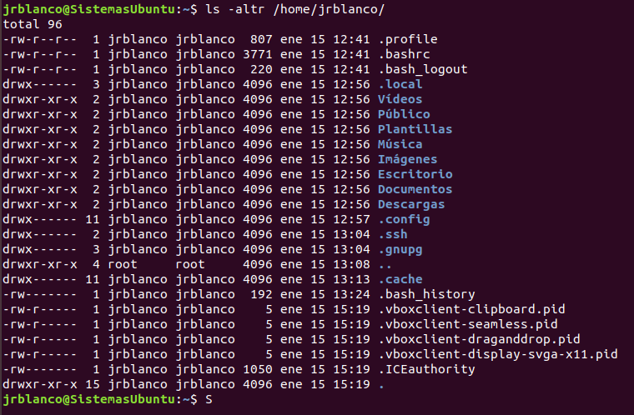
Los directorios se distinguen por la “d” que tienen en sus atributos, bueno y en este caso por el color, pero eso es una configuración del terminal. | 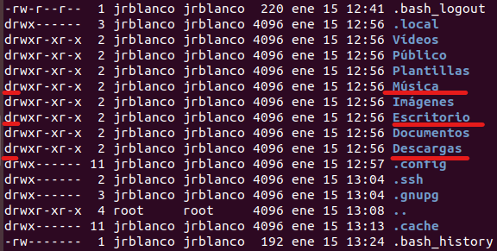

Actividad 5
¿Cuántas formas distintas conoces para visualizar el contenido de un archivo? Pruébalas con el archivo /etc/passwd (Este archivo tiene los usuarios del sistema) Además, ¿quién es el propietario del archivo /etc/passwd? ¿Y su grupo propietario?
Con el vi, es uno de los editores de texto más potente que existe en el mundo Linux/Unix
 | 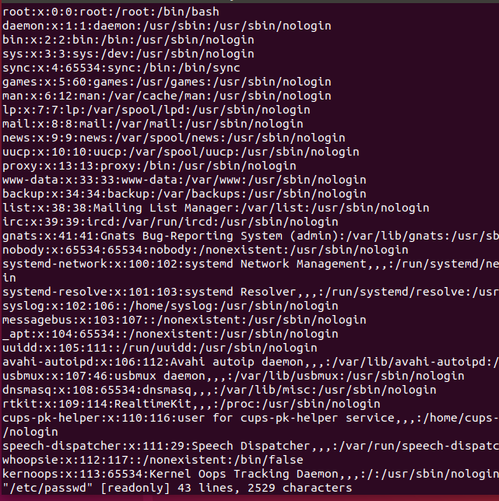
Con el editor de texto “nano” muy parecido al antoguio wordperfect de msdos, y muy facil de usar a diferencia del “vi”.  nano /etc/passwd | 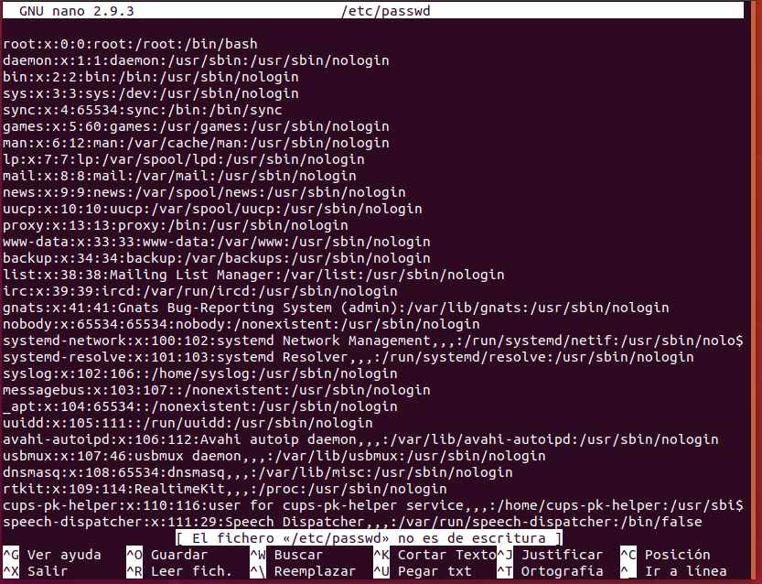
Con CAT visualizamos los datos en el terminal,  cat etc/passwd | 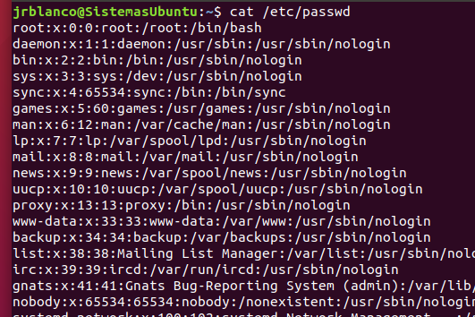
Y con “less” que este te permite en el terminal subir y bajar con las fechas del cursor.  less /etc/passwd | 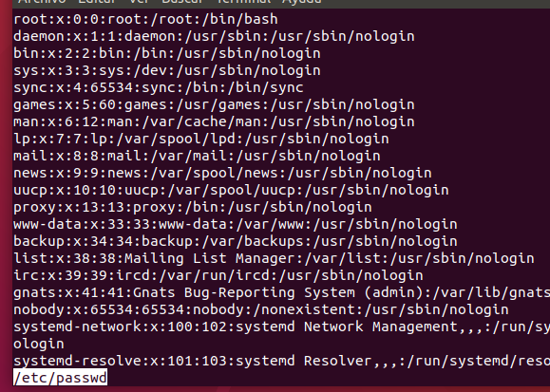
El propietario del archivo passwd es ROOT y el grupo al que pertenece es ROOT | 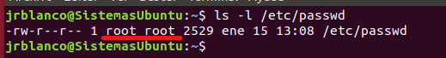

Actividad 6
El archivo /etc/shadow tiene las contraseñas de los usuarios cifradas. Es un archivo tan importante, que solo lo puede leer el superusuario. Prueba en la sesión de alumno, qué ocurre si intenta leer el archivo tanto sin utilizar sudo como utilizando sudo.
Igualmente, en la sesión “tu_nombre
De las 4 opciones, ¿en cuáles puedes leer el archivo?
Iniciamos en el terminal sesión con el usuario “alumno”  su alumno | 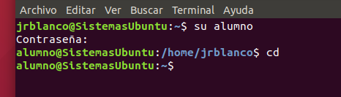
Al intentar leer el archivo SHADOW pues al no tener permisos de root no nos deja. | 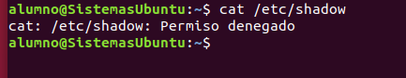
Lo intentamos con SUDO y el usuario “Alumno” al no se del grupo “sudo” no puede usar este comando para ejecutar comandos como ROOT | 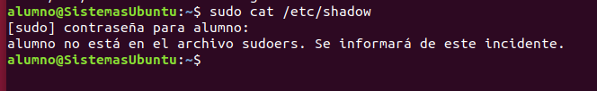
Si volvemos al usuario jrblanco y intentamos leerle sin el sudo pues tampoco nos deja. | 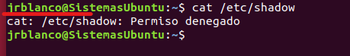
Y al final si ejecutamos con sudo el comando, al ser el usuario jrblanco (usuario de instalación) que por defecto pertenece al grupo “sudo” pues ejecutamos el comando como root y nos los visualiza. | 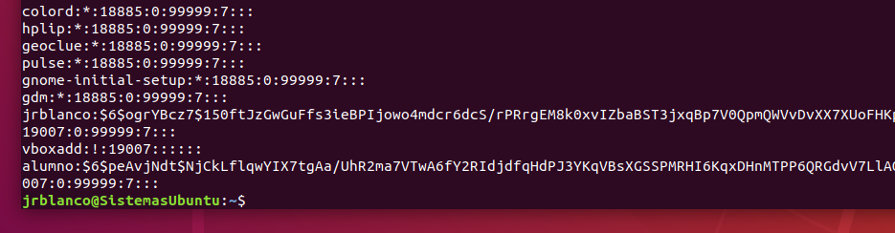

Actividad 7
Cree en tu directorio $HOME un subdirectorio denominado copia. Copia en el subdirectorio copia el archivo /etc/passwd. ¿Quién es ahora el propietario del archivo copiado? ¿y cuál es su grupo?
Para crear el directorio usamos MKDIR copia  Para copiar el fichero usamos cp /etc/passwd ./copia/  Para saber quien es el propietario mostramos con ls -l todos los atributos.  Y vemos que el usuario jrblanco es el propietario y que el grupo es jrblanco. | 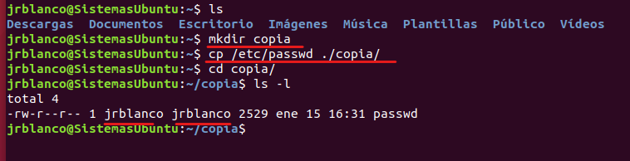

Actividad 8
Desde tu $HOME, con rutas relativas:
- Copia en el subdirectorio copia el archivo /etc/hosts. Visualiza el contenido del archivo copiado
- Crea dentro de copia otro directorio llamado subcarpeta.
- Crea dentro de subcarpeta, 1 fichero con la palabra hola (con direccionamiento, igual que en Windows)
Copia en el subdirectorio copia el archivo /etc/hosts. Visualiza el contenido del archivo copiado.  Para copiar usando relativas lo prime que visualizo es donde estoy con pwd y después voy bajando niveles con ../ hasta llegar al raiz y ya le digo que entre en ETC y como directorio destino le digo que el actual ya que estoy posicionado en el, y esto se hace con un punto.  cp ../../../etc/hosts .  para visualizar el contenido pues con CAT. | 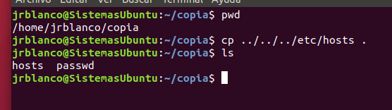
 | 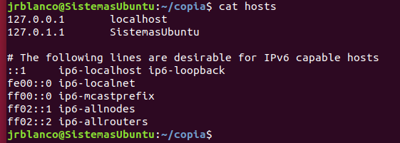
Crea dentro de copia otro directorio llamado subcarpeta.  mkdir subcarpeta | 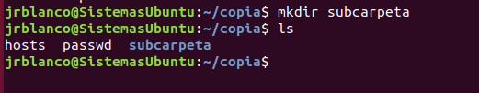
Crea dentro de subcarpeta, 1 fichero con la palabra hola (con direccionamiento, igual que en Windows)  Para crear un fichero que contenga hola con direccionamiento, usamos el comando echo “hola” y la salida la direccionamos al destino “hola”  Visualizo el contenido con CAT | 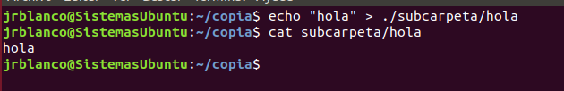

Actividad 9
Crea en tu $HOME otra carpeta con el nombre de practica.
Copia la carpeta entera copia dentro de practica (utiliza ruta absoluta)
Para crear el directorio usamos mkdir y el nombre de la carpeta y como estamos en HOME pues no indicamos nada. | 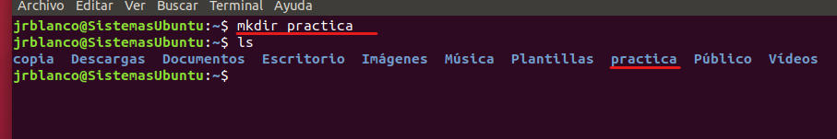
Para copiar el contenido de “copia”  cp -R /home/jrblanco/copia/* /home/jrblanco/practica/  usamos el parametro -R mayuscula para que copie todo el contenido de forma recursiva es decir carpetas incluidas. Y incluimos el asterisco para indicarle que copie el contenido de la carpeta de lo contrario copiaría también la propia carpeta “copia” | 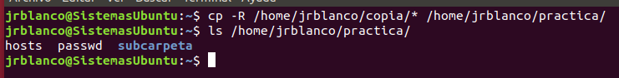

Actividad 10
Elimina el directorio practica (con ruta absoluta)
Para borrar el direntorio practica usamos rm -R y la ruta:  rm -R /home/jrblanco/practica/  usamos -R para que elimine todo el contenido. | 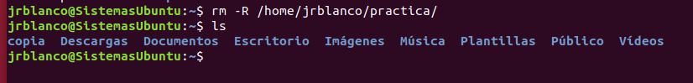

Actividad 11
- Instalar gparted y aptitude con apt-get
- Inicia gparted, para comprobar que arranca.
(Observación: Si iniciamos un PC con CD de Ubuntu, en "Probar Ubuntu" viene instalado. Sin embargo, al instalar Ubuntu, no se instala gparted)
Para instalar el gparted y aptitude ejeculamos:  sudo apt install gparted aptitude | 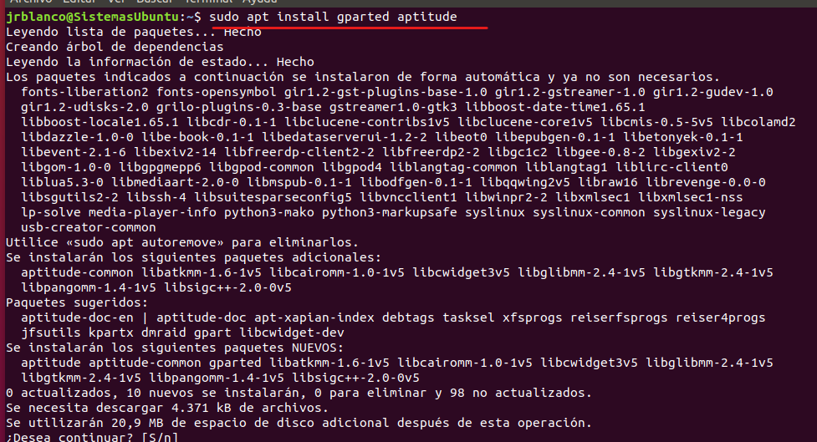
Podemos comprobar que se ha instalado | 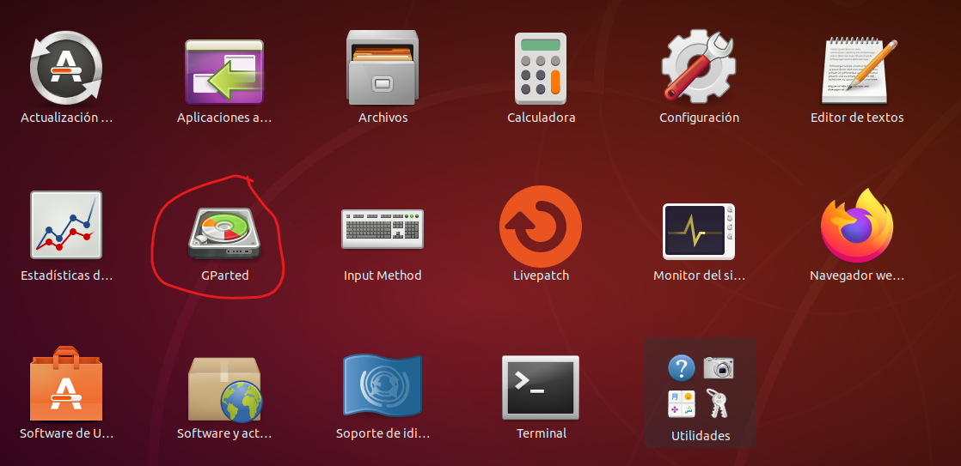
Y le ejecutamos para comprobar que esta todo correcto | 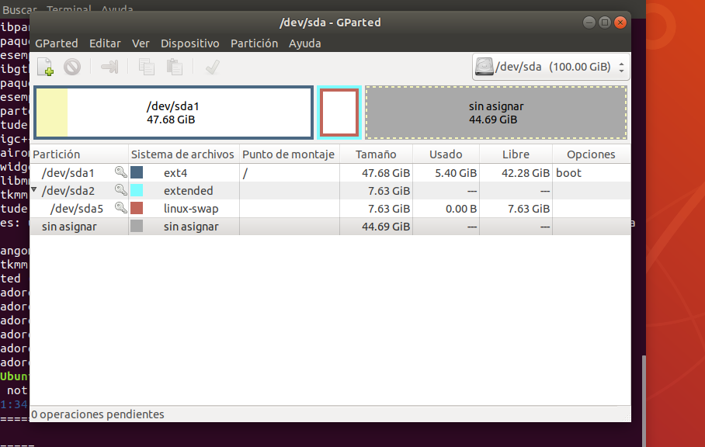

Actividad 12.
Utilizando el shell del sistema:
- actualiza la lista de paquetes del sistema.
- Instala el gestor de paquetes synaptic. (nombre del paquete: synaptic)
Para actualizar la lista de paquetes ejecutamos:  sudo apt update | 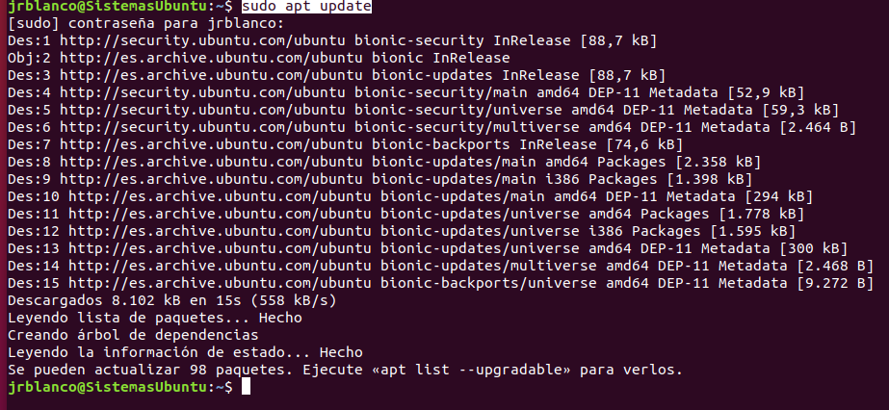
Y como nos dice que nemos 98 paquetes que actualizar pues ejecutamos:  sudo apt upgrade | 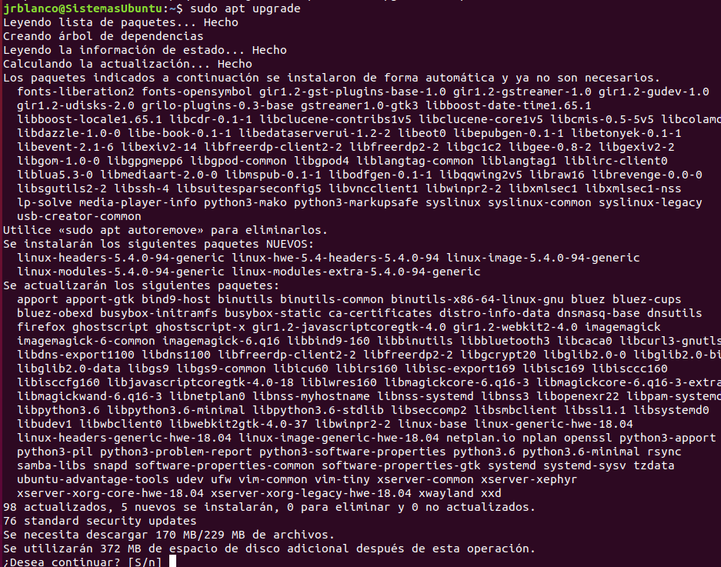
Para instalar Synaptic hacemos lo mismos que anteriormente :  sudo apt install synaptic | 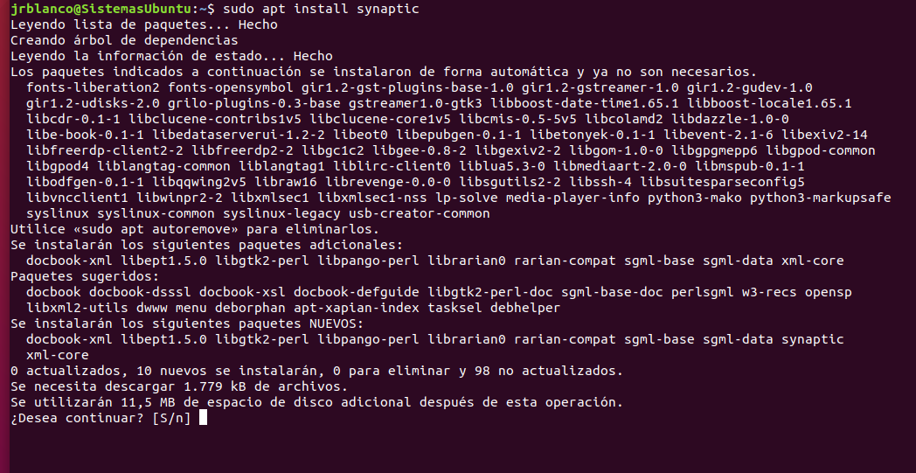
Ejecutamos como root el synaptic: sudo synaptic, es recomendad que sea como root ya que si quieres hacer una instalación que lo requiera es mucho mas cómodo que ya de inicio tenga los privilegios. | 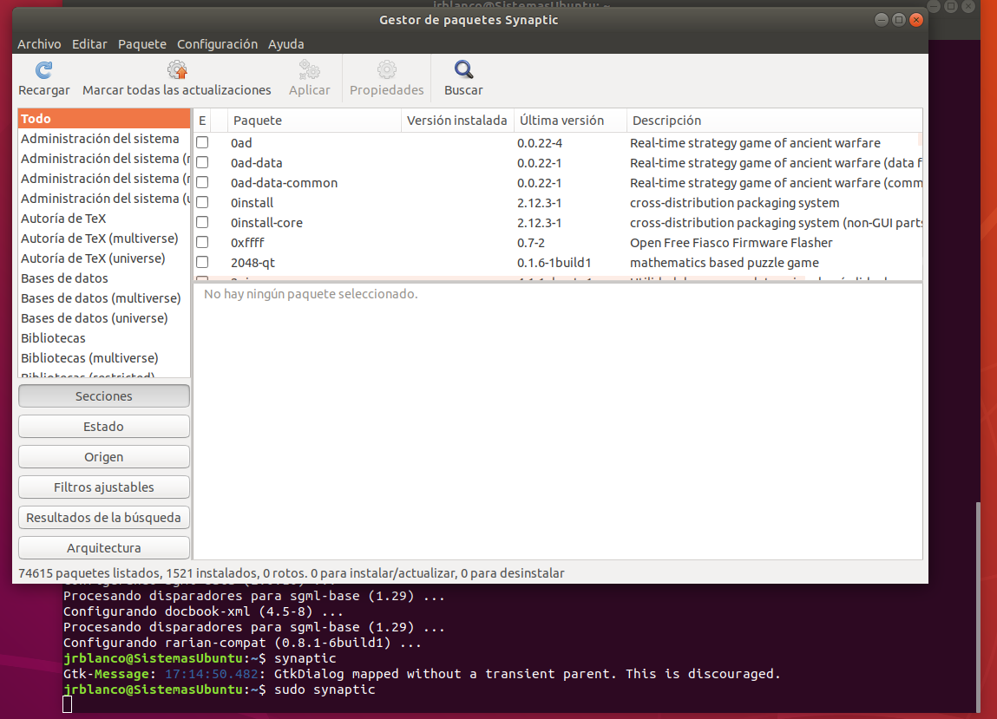

Actividad 13
Utilizando el centro de software de Ubuntu: instala el navegador web: Chromium y utilizando el gestor de paquetes synaptic, instala el editor: notepadqq. Comprueba que todas las aplicaciones instaladas funcionan correctamente.
Para instalar chromium le buscamos y cuando le estemos visualizando pulsamos en instalar y el gestor hace todo. | 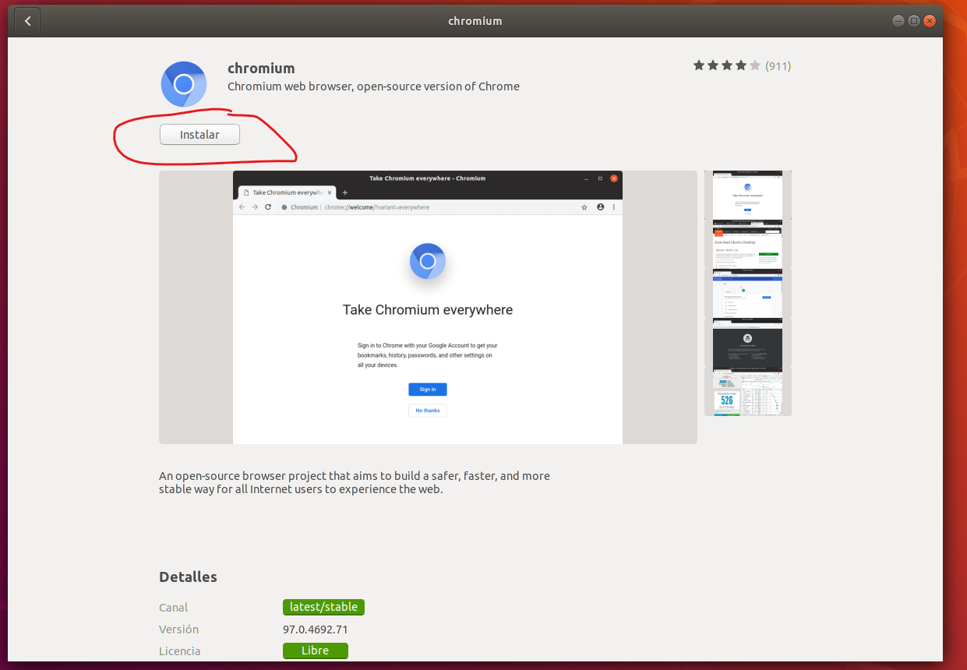
Una vez ha sido instalado le ejecutamos para comprobar que esta todo correcto. | 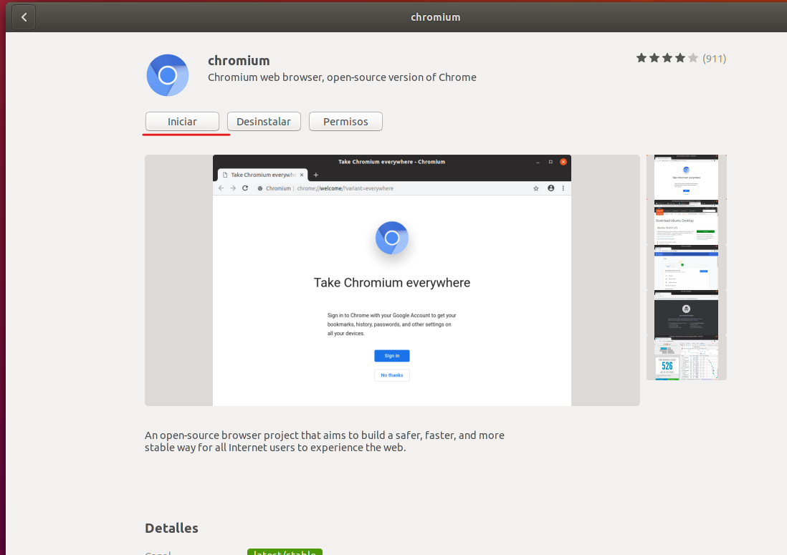
Iniciado... | 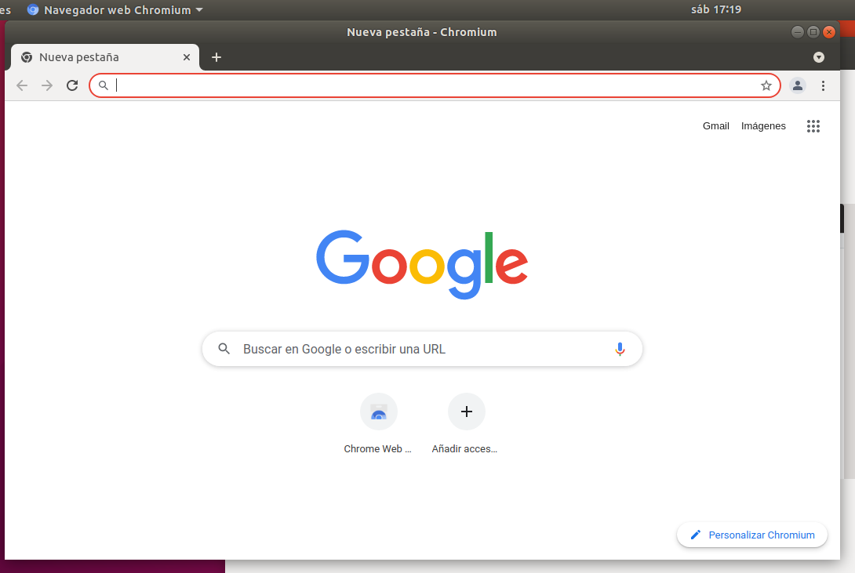
Para instalar el notepaddqq con el synaptic lo primero que he tenido que hacer es instalar los repositorios de esta aplicación ya que no estaban en Ubuntu.  sudo add-apt-repository ppa:notepadqq-team/notepadqq | 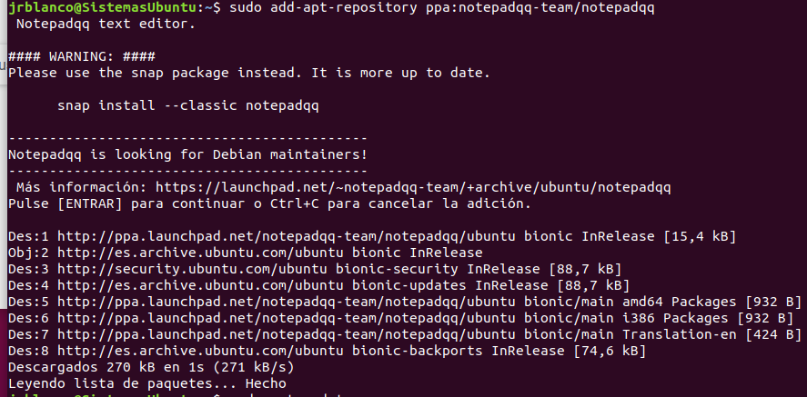
Depues he vuelto a actualizar los repositorios con:  sudo apt update | 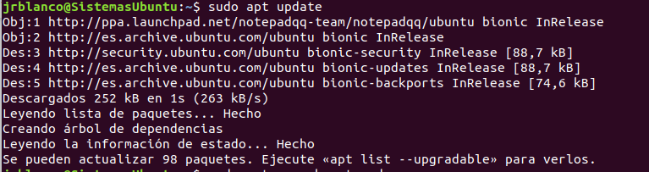
Y ya veo que están correctamente los repositorios... | 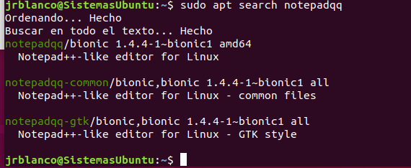
Buscamos en el synaptic y le marcamos, nos selecciona la dependencias necesarias y le decimos que OK. | 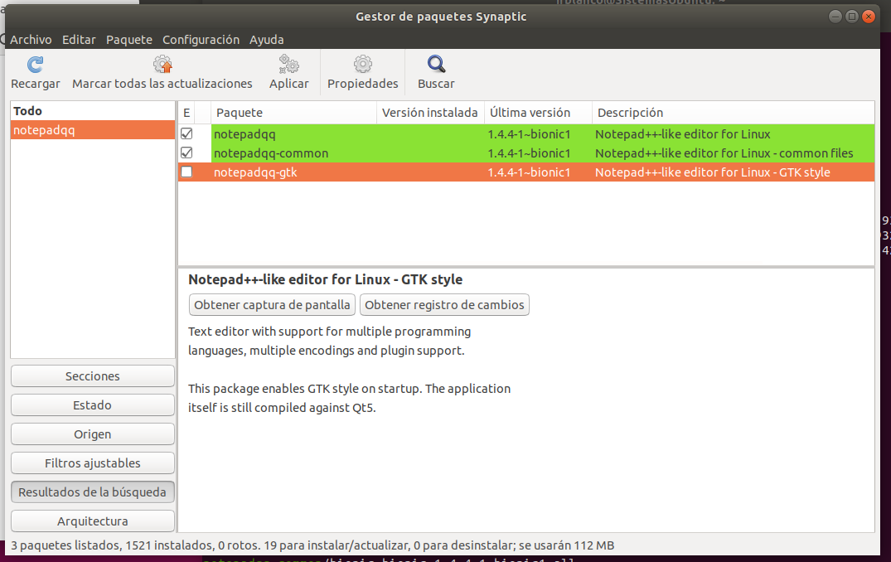
Pulsamos en Aplicar para que comience la instalación | 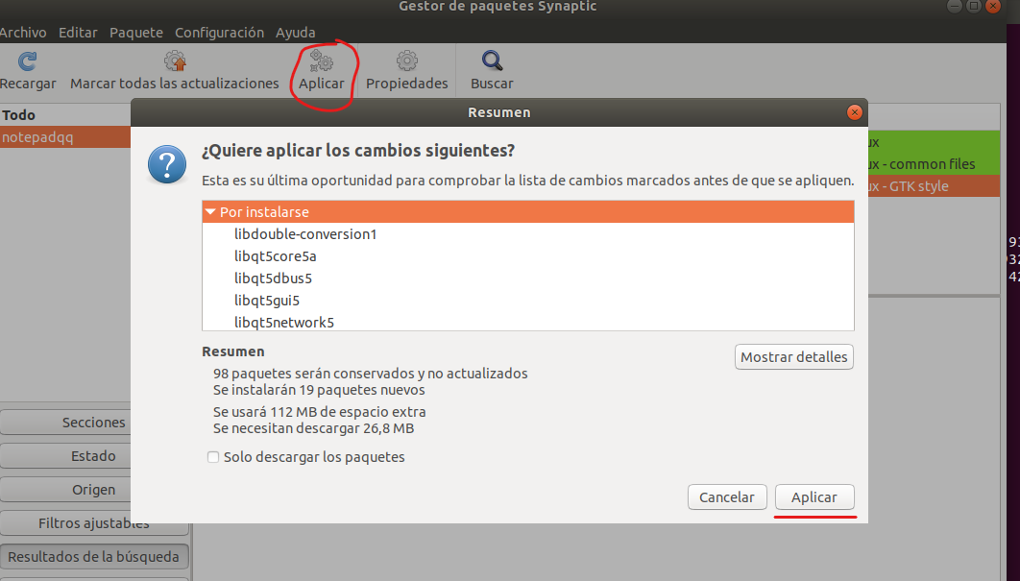
Y comienza la instalación | 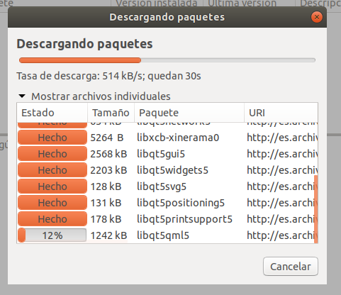
Y podemos comprobar que se ha instalado perfectamente. | 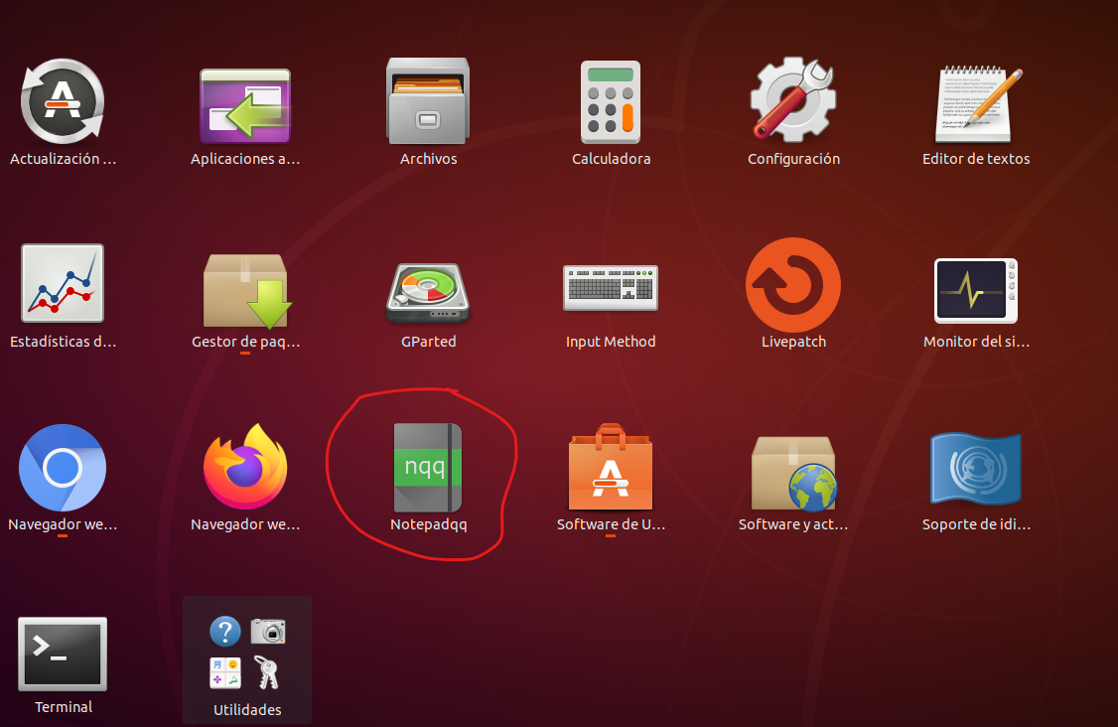
Comprobamos ejecutandole que funciona correctamente. | 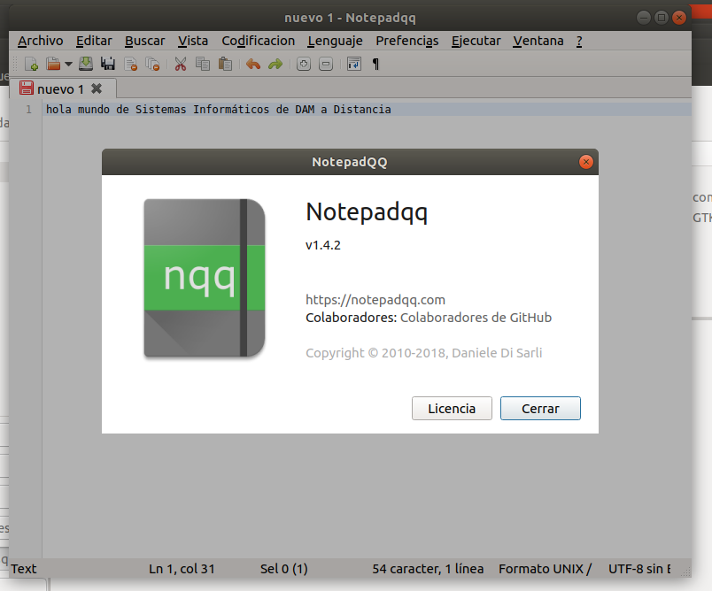

Actividad 14
Configura las actualizaciones automáticas de forma que las actualizaciones de seguridad, se comprueben cada dos días y se descarguen e instalen automáticamente. Así mismo, para las versiones nuevas de Ubuntu solamente se deberá notificar cuando salgan versiones LTS.
En Actualización y Sofware le ejecutamos y entramos en configuración. | 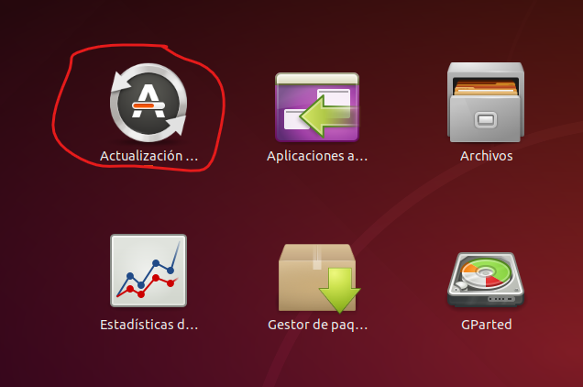
Y configuramos que las queremos cada 2 días, que se descargue y actualice automáticamente y que que avise de la versión de ubuntu LTS. | 

